06-067 РАФ-2908 4-дверный автомобиль с радиотелефонной связью для оргкомитета XXII Олимпийских игр в Москве на базе микроавтобуса РАФ-2203 4х2, мест 5+1, полный вес 2.7 тн, ЗМЗ-2203 95 лс, 120 км/час, 15 экз., г. Рига 1978-80 г.
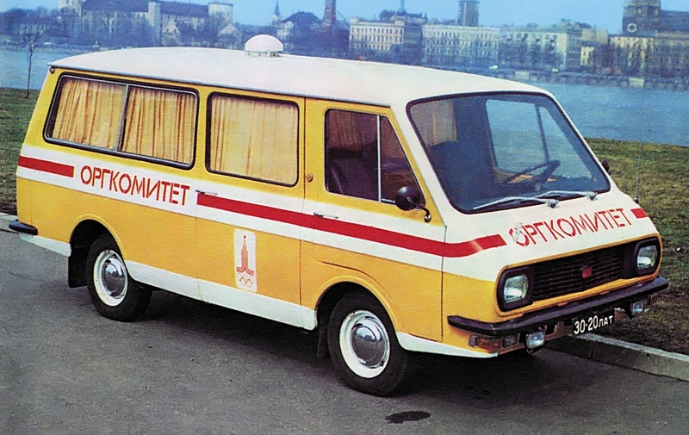

В конце 1974 года Советский Союз получил право проведения на своей территории летних Олимпийских игр 1980 года.
Всего в обслуживании Олимпиады было задействовано 5400 автобусов, 350 микроавтобусов, 2100 легковых автомобилей и 2300 грузовиков. Непосредственно обслуживанием олимпийцев было занято 550 автобусов, 350 микроавтобусов, 1300 легковых автомобилей, 30 грузовиков и 240 специальных автомобилей. На обычных городских улицах на окраине Москвы организовывались временные автобусные парки. Передвижные парки комплектовались собственными техничками и диспетчерскими фургонами. На все привлечённые к обслуживанию Олимпиады машины была нанесена эмблема Олимпиады-80, выданы специальные номера «олимпийской» серии ОЛМ и пропуска. На Олимпиаде было задействовано 240 специальных машин. Это были машины по перевозке лошадей, байдарок и каноэ, велосипедов, передвижные мастерские по ремонту спортивного инвентаря, судейские и тому подобные.
Рижская автомобильная фабрика получила наибольшее количество заказов на разнообразные специальные олимпийские автомобили. Этот завод в 1976 году освоил массовый выпуск нового микроавтобуса РАФ-2203 с весьма оригинальным для тех лет дизайном. Разработка новых машин началась с таким расчетом, чтобы в 1978-79 годах закончить испытания опытных образцов и к Олимпиаде успеть изготовить необходимое количество автомобилей. Всего с 1979-го по январь 1980 года, было изготовлено около 300 олимпийских автомобилей восьми различных модификаций. Все они разработаны рижскими конструкторами и изготовлены в цехе мелких серий на старой территории — на улице Дунтес. Всего микроавтобусов РАФ на олимпиаде было 235 штук.

Модификации
РАФ-2203 специальный тягач для буксировки прицепов, оборудованных для перевозки парусных и гребных судов, 55 экз. От серийных машин они отличались доработанной системой охлаждения двигателя (от перегрева) и усиленным сцеплением, а также интегрированным в конструкцию кузова буксирным устройством, электровыводами на прицеп и знаком автопоезда. Различные «лодочные» прицепы моделей 8913, 8914, 8915 были разработаны и изготовлены промышленной партией в ГКБ по прицепам г. Балашов.
РАФ-2907 - автомобиль сопровождения олимпийского огня для обеспечения сохранности огня на всем пути следования из Афин в СССР и по самому Союзу, 5 экз.
РАФ-2908 - автомобиль для оргкомитета Олимпийских игр, 15 экз. От стандартного микроавтобуса они отличались комфортабельным салоном для четырех человек, дополнительно оборудованного столами, радиостанцией 40 РТМ-А2М «Алтай», холодильником ХАТЭ-12, магнитофоном «Весна-403», цветным телевизором, печатной машинкой «Эрика». Внешне автомобили отличались специальной окраской с надписью «Оргкомитет».
РАФ-2909 – пятиместный дубль-пикап для оказания технической помощи велосипедистам, 90 экз. В его открытом кузове имелись крепления для четырёх запасных велосипедов и шести колёс, а на оставшейся площади механик прямо на ходу мог ликвидировать прокол, отремонтировать велосипед. Попасть из салона на платформу позволяла складная двухстворчатая дверь. На случай дождливой погоды кузов пикапа закрывался специальным тентом. Все велосипедки обслуживающие олимпиаду 80 были зеленого цвета.
РАФ-2910 – электробус, судейская машина для марафонских забегов и спортивной ходьбы, 6 экз. В салоне устанавливались два стола и поворотные кресла, которые облегчали работу судьям во время соревнований. В салоне размещались радиостанция «Алтай» и магнитофон «Весна-403». Особенностью кузова этого РАФа являлось наличие большой боковой двери не только справа, но и слева. Машина была оборудована электродвигателем с никель-кадмиевой батареей. Максимальная скорость — 30 км/ч, пробег без подзарядки до 100 км. Зарядка тяговых батарей в машине не предполагалась: специальным погрузчиком в багажник просто устанавливались готовые к эксплуатации, ранее заряженные аккумуляторы. Доступ в аккумуляторный отсек осуществлялся через специальный люк, расположенный на месте задней двери микроавтобуса.
РАФ-2911 - обычная судейская машина с малотоксичным двигателем, работающим на сжиженном газе и табло на крыше, 20 экз. У них была своя изюминка – вместо стандартной задней подъемной двери устанавливались двустворчатые двери, которые не распахивались, а отходили в стороны. Такая конструкция давала хороший обзор через проем задних дверей. В случае необходимости, автомобиль мог передвигаться и с открытыми дверьми. В салоне этой машины был установлен стол с магнитофоном и секундомерами, пульт управления табло. Табло показывало время старта, результат лидера и точное время. Под крышкой стола монтировался блок автоматики и два ящика с аккумуляторами для питания информационной аппаратуры во время стоянки автомобиля.
РАФ-2913 автомобиль для медицинского обследования спортсменов и для контроля за их подготовленностью к соревнованиям, построенный на основе стандартного кузова «скорой помощи» РАФ-22031для Всесоюзного научно-исследовательского института физической культуры, 10 экз. В салоне РАФ-2913, отгороженном от кабины перегородкой со сдвижным стеклом, были предусмотрены 4 сиденья для персонала и обследуемых, рабочие столы, стеллажи для размещения спецоборудования, катушка с кабелем для подключения к внешней контактной сети, и разнообразное дополнительное оборудование: от тестирующей медицинской аппаратуры до мини-телевизора с видеомагнитофоном..
РАФ-3407 седельный тягач для пассажирского автопоезда вместе с двумя полуприцепами и возил пассажиров по Олимпийской деревне, 10 экз. Позже они были переведен на ВДНХ. На тягаче были установлены демультипликатор и укороченный ведущий мост ГАЗ-51А с пружинной подвеской и фланцами под монтаж сдвоенных рафовских колес. Тормозная система на задней оси тягача и осях полуприцепов – пневматическая. Стандартные автопоезда состояли из седельного тягача РАФ-3407, промежуточного вагона РАФ-9225 и замыкающего вагона РАФ-9226. Автомобиль получил существенно укороченную колесную базу – по сути, сразу за центральной стойкой располагалась задняя ось. Все секции автопоезда соединялись между собой опорно-сцепным устройством. Каждый из двух полуприцепов нес на себе пять рядов пластиковых сидений, по четыре кресла в каждом. Пассажирские вагоны имели громкоговорители, по которым озвучивались остановки, и кнопки, сигнализирующие водителю о желании пассажира сойти.

РАФ-2908
Для работников оргкомитета Олимпийских игр и представителей международных спортивных федераций предназначались специальные штабные автомобили РАФ-2908. От стандартного микроавтобуса они отличались комфортабельным салоном для четырех человек, дополнительно оборудованного столами, радиостанцией 40 РТМ-А2М «Алтай», холодильником ХАТЭ-12, магнитофоном «Весна-403», цветным телевизором, печатной машинкой «Эрика». Внешне автомобили отличались специальной окраской с надписью «Оргкомитет».

Техническая характеристика микроавтобуса РАФ-2203

Габаритные размеры
Длина, мм | 4940
Ширина, мм | 2210
Высота, мм | 1970
Колесная база, мм | 2620
Передний свес, мм | 1200
Задний свес, мм | 1120
Колея передних колес, мм | 1474
Колея задних колес, мм | 1420
Высота ступеньки над уровнем дороги, мм | 400
Ширина дверного проема двери пассажирского салона, мм | 916
Ширина дверного проема задней двери, мм | 1274
Масса и пассажировместимость
Масса снаряженного автобуса, кг | 1750
Полная масса автобуса, кг | 2710
Допустимая нагрузка на переднюю ось, кг | 1275
Допустимая нагрузка на заднюю ось, кг | 1435
Количество мест | 11
Количество мест (РАФ-22039) | 13
Двигатель
 | РАФ-2203 | РАФ-2203-01, РАФ-22038
Модель | ЗМЗ-2203 | ЗМЗ-4021.10
Тип | карбюраторный | карбюраторный
Количество цилиндров | 4 | 4
Рабочий объем, л | 2,445 | 2,445
Степень сжатия | 8,2 | 6,7
Максимальная мощность, кВт (л.с.) | 69 (95) | 69 (95)
Коробка переключения передач
Тип | механическая
Количество ступеней КПП | 4
Сцепление | однодисковое, сухое
Подвеска колес и рулевое управление
Передняя подвеска | независимая, пружинная, на поперечных рычагах
Задняя подвеска | зависимая, на продольных полуэллиптических рессорах
Амортизаторы | гидравлические
Рулевое управление | глобоидальный червяк с трехгребневым роликом
Тормозное управление
Рабочая тормозная система | барабанного типа, с гидравлическим приводом
Стояночная тормозная система | механический привод на задние колеса от ручного рычага
Показатели маневренности
Максимальная скорость при полной загрузке, км/ч | 120
Расход топлива в городском цикле при полной загрузке, л/100 км | 12
Минимальный радиус поворота, м | 6,6
Номинальное напряжение электрооборудования, В | 12
Аккумуляторная батарея | 6СТ-603М
Шины | 185R15

